|  |  |  |
| --- | --- | --- |
| C:\Users\mohammad\Downloads\image(1).png | به نام خدا | C:\Users\mohammad\Pictures\amirkabirLogo.png |
| **دانشگاه صنعتی امیرکبیر**  **دانشکده‌ مهندسی کامپیوتر**  **اصول علم ربات**  **تمرین سری دوم** | | |

|  |  |
| --- | --- |
| مهدی رحمانی | نام و نام خانوادگی |
| 9731701 | شماره‌ دانشجویی |
| 05/02/1402 | تاریخ ارسال گزارش |

­

**فهرست گزارش سوالات**

سوال 1 – درجه آزادی 3

سوال ۲ – مشخص کردن C-space 6

سوال 3 – تفاوت ربات های holonomic و non-holonomic 8

# سوال 1 – درجه آزادی

**الف) درجه آزادی شکل های زیر را حساب کنید. (از فرمول Grubler استفاده کنید و هر یک از اجزای فرمول را به صورت کامل بنویسید)**

ابتدا در گام اول فرمول Grubler و اجزای مختلف آن را معرفی میکنم:

N=Number of links where ground is also regarded as a link

J = number of joints

m = number of degrees of freedom in the space in which the mechanism functions

(m=3 for planar mechanism, m=6 for spatial mechanisms)

fi = number of freedoms provided by joint i

ci = number of constraints imposed by joint i, where fi + ci = m

**شکل (a) :**

N = 8

J = 9

m = 6

9

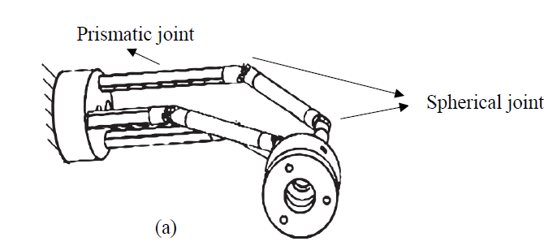

( دقت شود به نظر میرسد که 3 تا لینک بین مفاصل کروی و end effector میباشد ولی با توجه به اینکه در صورت سوال بین این 3 لینک و خود end effector، گفته نشده که مفصلی وجود دارد پس میتوان آن 3 میله و end effector را با هم یک جسم صلب و یک لینک در نظر گرفت).

شکل (b) :

N = 8

J = 9

m = 6

6

شکل (c) :

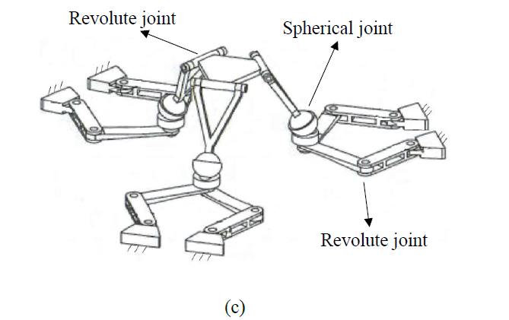

N = 17

J = 18

m = 6

12

دقت شود به اینگونه ربات‌هایی که تعداد درجات آزادی بیشتر از درجات آزادی فضایی خود دارند ربات‌های redundant گویند.

**ب( بیشینه درجه آزادی اشیائی که روی یک صفحه حرکت میکنند چقدر است؟ توضیح دهید.**

در این سوال احتمالا منظور یک جسم rigid body میباشد و در این صورت مثل مسئله سکه داخل اسلایدهی درس میباشد که حداکثر 3 در جه آزادی x و y و theta را داریم. ولی خب توضیحات بیشتر و دقیقتری در ادامه آمده است. دقت شود که دو تعریف برای درجات آزادی داریم.

1. **درجات آزادی فضای کاری :** در این حالت برای مثال در بررسی اشیاء در صفحه 2بعدی، حداکثر درجات 3 درجه میباشد و در فضای 3 بعدی 6 درجه آزادی میباشد. به عبارتی برای تعیین مکان و orientation یک جسم در صفحه با کمک 3 پارامتر x و y و theta میتوان state آن شیء را تعیین کرد. در manipulator robot ها برای مثال میتوان مکان end effector را در صفحه با کمک 3 پارامتر مستقل تعیین کرد. مثالی که در اسلاید آمده است مثال تعیین مکان سکه در صفحه است. در این مثال توضیح میدهد که برای هر جسم صفحه ای میتوان 3 نقطه مختلف که همگی روی یک خط نباشند را از جسم انتخاب کرد به نام های A و B و C و سپس برای تعیین نقطه A ما باید دوتا پارامترx و y را تعیین کنیم پس دو درجه آزادی برای آن داریم. سپس B باید روی دایره ای به مرکز A و شعاع AB قرار بگیرد و با مشخص شدن زاویه قرار گیری نقطه B هم مشخص میشود. پس یک درجه آزادی زاویه ای هم برای این حالت بود. سپس نقطه C از تقاطع دو دایره با مرکز A و شعاع AC و همچنین مرکز B و شعاع BC به دست می آید که این 0 درجه آزادی دارد. بنابراین در مجموع با نهایتا 3 درجه آزادی میتوان حالت شیء را مشخص کرد.
2. **درجات آزادی مکانیزم:** طبق تعریفی هم که در اسلاید آمده است، درجه آزادی C-space تعداد پارامترهایی را که ربات میتواند به صورت مستقل باهاشون actuate کند و configuration خود را تغییر دهد، را نشان میدهد. در این تعریف یک ربات و مکانیزم در ضفحه میتواند بیش از 3 درجه و درواقع n درجه داشته باشد. همانطور که در قسمت الف این سوال ربات های فضایی تعداد درجات بیشتر از 6 داشتند در صفحه هم میتوان درجات آزادی بیش از 3 داشت و سقفی برای آن نداریم.

برای مثال نمونه ای از شی ای که در صفحه حرکت دارد در زیر آمده که 4 درجه ازادی دارد و اگر تعداد لینک‌ها و مفاصل که به صورت سری به هم وصل میشوند افزایش یابد درجات ازادی هم زیاد میشوند.

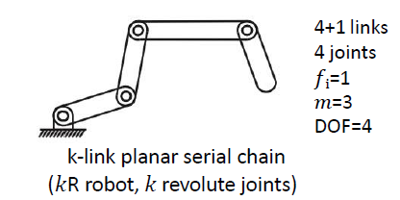

# سوال ۲ – مشخص کردن C-space

**برای ربات مشخص شده در تصویر زیر، C-space را مشخص کنید. ( فرض کنید که ربات تنها امکان دوران 90 درجه را دارد)**

ابتدا به تعریف C-space یا همان configuration space میپردازیم. تعریف آن به صورت زیر میباشد:

**Configuration space (C-space):** The 𝑛 dimensional space identified by the generalized coordinates defining the set of all possible robot configurations (based on robot s structure and environmental constraints). Usually, it is a non-Euclidean manifold.

For motion planning and navigation, a mobile robot of any shape can be “reduced ”

to a reference point , as long as all reasonings are done in a C-space where the

obstacles have been inflated to reflect real robot s spatial occupancy.

در حقیقت میتوان گفت یک راه برای مسیریابی ربات این است بیایم ابعاد واقعی ربات را در نظر بگیریم و چک کنیم ببنیم ربات از کدام مسیرها و ازبین کدام موانع میتواند عبور کند. راه دیگر آن است که بیاییم و ربات را با یک نقطه به نام Reference point مدل کنیم و در هر یک از زوایایی که ربات میتواند داشته باشد آن را به موانع مدل کنیم و در نهایت با به هم وصل کردن مکان‌هایی که نقطه Reference point میتواند حول یک مانع وجود داشته باشد ( فقط در همان زاویه خاص برای ربات) انگار کهع موانع را بزرگتر میکنیم و مسئله مسیریابی کمی ساده تر مدل میشود. با توجه به اینکه ربات امکان تغییرات 90 درجه ای دارد پس باید برای هریک از orientationهای آن یک صفحه از مکان‌های مجاز برای عبور ربات معرفی کنیم. پس برای زوایای 0 ، 90 ، 180 و 270 میتوان این صفحه از مکان هندسی‌های مجاز را معرفی کرد. در صفحه بعد نتایج آمده است.

C-space مربوطه 4 صفحه س که در تصاویر زیر مشخص شده اند: ( دواقع کل صفحه به جز نواحی که با مرز قرمز مشخص شده اند.)

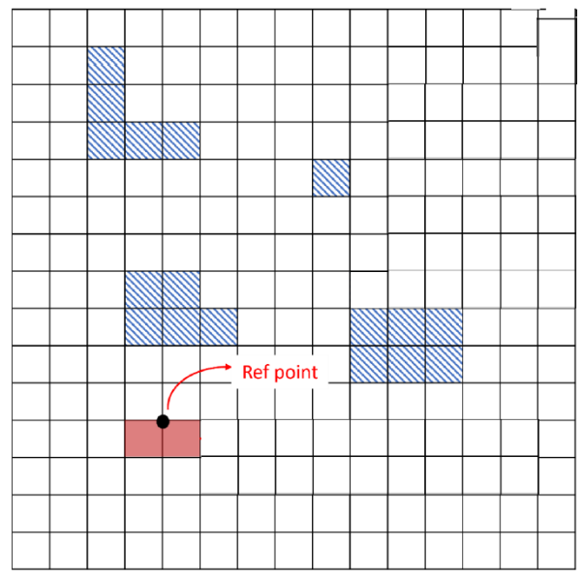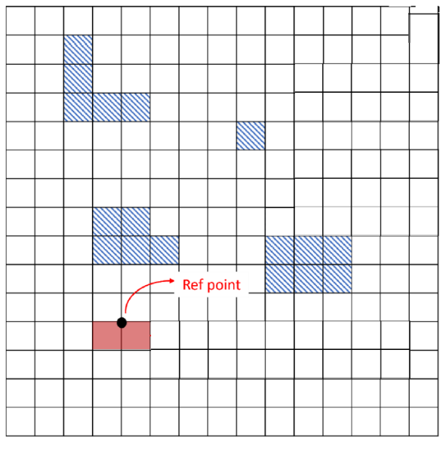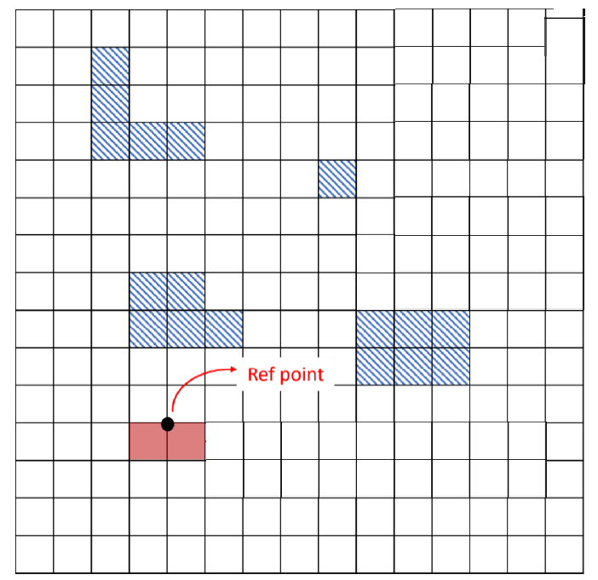

# سوال 3 – تفاوت ربات های holonomic و non-holonomic

**تفاوت ربات های holonomic و non-holonomic را شرح دهید.**

همانطور که در صفحه 24 اسلاید جلسه سوم درس آمده است، DOF یا ابعاد C-Space در حقیقت تعداد پارامترهایی از ربات را تعریف میکند که میتوانند به صورت مستقل حرکت داشته باشند و Configuration خودشان را تغییر دهند. اگر برای هر درجه آزادی یک actuator وجود داشته باشد، سپس هر کدام از این درجات آزادی controllable هستند. اگر همه درجات آزادی به صورت مستقیم قابل کنترل نباشند، مسئله‌ی کنترل ربات سخت تر میشود و درواقع به آن Underactuation گویند.

تعداد درجات قابل کنترل درواقع مشخص میکند که کنترل یک ربات چه مقدار سخت یا آسان میباشد. حال براساس این توضیحات میتوان به تفاوت میان ربات‌های Holonomic و Non-holonomic پرداخت.

* اگر تعداد درجات آزادی قابل کنترل برابر با تعداد کل درجات آزادی باشد یا به عبارتی همه درجات آزادی به صورت مستقیم قابل کنترل باشند و actuator داشته باشند به آن ربات Holonomic گویند. ولی اگر تعداد درجات قابل کنترل کمتر از تعداد کل درجات آزادی باشد، یا به عبارتی برخی از درجات آزادی به صورت مستقیم actuator برای کنترل نداشته باشند، به آن ربات Non-holonomic گویند.
* براساس توضیحات کنترل ربات‌های Holonomic از Non-holonomic ساده تر میباشد.
* براساس مطالبی که در سایت‌های مختلف نوشته بود تعریف دیگری که از این ربات‌ها بود، ربات‌‍‌های Holonomic ربات‌هایی هستند که میتوانند در هر جهتی بدون تغییر orientation خود حرکت کنند. و در حقیت این ربات‌ها چرخ‌های omnidirectionalای دارند که به آن‌ها اجازه میدهد که به صورت‌های عرضی و قطری نیز حرکت کنند و یا درجای خود به راحتی دوران کنند. به طور معمول در Mobile robotها و یا حتی ربات‌های انسان نما استفاده میشوند. در حالی که ربات‌های Non-Holonomic، حرکت محدود شده تری دارند و نمیتوانند در همه جهات حرکت کنند. این ربات‌ها فقط در مسیری که برایشان مشخص شده حرکت میکنند و برای تغییر جهت نیاز دارند که مکان خود را تغییر دهند. در حقیقت این ربات‌ها قدرت مانور کمتری نسبت به Holonomicها دارند ولی با این حال در کاربردهای Robot armها و ربات‌های صنعتی استفاده میشود.
* درواقع بیشترین تفاوت بین این دو ربات، دامنه حرکت و قدرت مانورشان میباشد. ربات‌های Holonomic تعداد درجات ازدای بیشتری دارند و میتوانند در هر جهتی حرکت نمایند در حالیکه ربات‌های Non-holonomic قدرت مانور کمتری دارند و برای تغییر جهت نیاز به چرخیدن یا repositioning دارند.